МІНІСТЕРСТВО ОСВІТИ І НАУКИ УКРАЇНИ

ЧЕРНІВЕЦЬКИЙ НАЦІОНАЛЬНИЙ УНІВЕРСИТЕТ

ІМЕНІ ЮРІЯ ФЕДЬКОВИЧА

Навчально-науковий інститут фізико-технічних та комп’ютерних наук

Кафедра комп’ютерних наук

**ЗВІТ**  
**про виконання лабораторної роботи № 6**

**з дисципліни**

**«Сучасні технології програмування»**

**на тему: «Створення WPF-клієнта для WCF-сервісу»**

Виконав

студент 5-го курсу

544м групи

Вікнянський Руслан

Чернівці, 2025

**Мета:** Навчитися зв’язувати елементи WPF з WCF-сервісом.

Посилання на Github - <https://github.com/RuslanCHNU/STP_Labs/tree/main/Lab6>

Обране індивідуальне завдання №2:  
 “*Створіть SPA, яка реалізує конвертацію валюти (гривні в долари)*”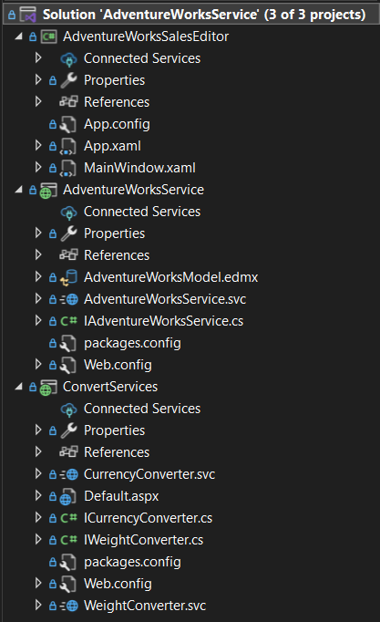

**Порядок виконання роботи**

**Частина 1. WPF-клієнт для WCF-сервісу**

1. Клонування репозиторію:

git clone <https://github.com/RuslanCHNU/STP_Labs.git>cd STP_Labs

1. Створення папки Lab6 у репозиторії.
2. Відновлення бази даних AdventureWorksLT:

RESTORE DATABASE [AdventureWorksLT]  
FROM DISK = N'D:\Uni_2\STP\Lab6\AdventureWorksLT2019.bak'  
WITH MOVE N'AdventureWorksLT2019_Data' TO N'D:\Uni_2\STP\Lab6\AdventureWorksLT.mdf',  
 MOVE N'AdventureWorksLT2019_Log' TO D'\Uni_2\STP\Lab6\AdventureWorksLT_log.ldf', REPLACE;

1. Додавання проекту WCF-сервісу (ASP.NET Web Application → Empty) під назвою AdventureWorksService.
2. Створення EDMX-моделі з підключенням до бази AdventureWorksLT.
3. Додавання WCF Service (AdventureWorksService.svc) з інтерфейсом і реалізацією методів GetOrders і UpdateOrder.
4. Налаштування Web.config для basicHttpBinding та метаданого MX.
5. Додавання WPF App (.NET Framework) AdventureWorksSalesEditor.
6. Додавання Service Reference до AdventureWorksService.svc та реалізація навігації по записах із DataGrid.
7. Налаштування Window_Loaded та кнопок "<", ">", "Save Changes".

**Посилання на запущений сервіс**

* Сервіс: <http://localhost:44344/AdventureWorksService.svc>

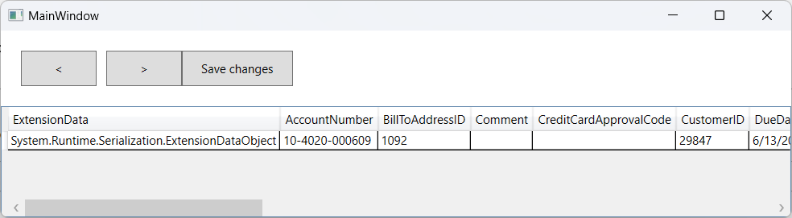

**Частина 2. SPA на основі WCF і Web Forms**

1. Додавання Interface IWeightConverter.cs із методами ToKilograms та ToPounds.
2. Додавання WeightConverter.svc із WebScriptServiceHostFactory та реалізацією методів.
3. Налаштування Web.config з enableWebScript та webHttpBinding.
4. Створення Default.aspx, ScriptManager з ServiceReference до WeightConverter.svc і CurrencyConverter.svc.
5. Створення ICurrencyConverter.cs та CurrencyConverter.svc, реалізація конвертації гривні в долари з фіксованим курсом.
6. Додавання на сторінку двох TextBox і двох кнопок, реалізація функцій convertWeight() і convertCurrency() без постбеків.

**Посилання на SPA**

* Стартова сторінка: <http://localhost:55130/Default.aspx>

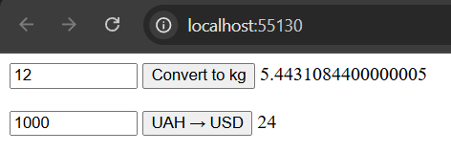

**Індивідуальне завдання (Варіант 2)**

**Завдання:** Створити SPA, яка реалізує конвертацію валюти (гривні в долари).

**Реалізація**

* Створено інтерфейс ICurrencyConverter з методом ToUsd(double uah).
* Реалізовано клас CurrencyConverter, який реалізує цей інтерфейс із фіксованим курсом 1 UAH = 0.036 USD.
* Створено .svc-файл з Factory WebScriptServiceHostFactory.
* У Web.config додано endpoint з enableWebScript.
* У Web Form додано відповідні елементи управління: поле введення гривень, кнопка конвертації та блок для результату.
* Реалізовано виклик через JavaScript функції ConvertServices.ICurrencyConverter.ToUsd(...).



**Відповіді на Контрольні питання**

**1. Що таке EDM-модель?**

Entity Data Model (EDM) — це концептуальна модель даних, яка описує структуру даних в термінах сутностей, їх властивостей та зв'язків. В Visual Studio EDM створюється через EDMX, що містить три частини: Conceptual Schema Definition Language (CSDL), Storage Schema Definition Language (SSDL) та Mapping Specification Language (MSL).

**2. Як відбувається поєднання Data Source і користувацького інтерфейсу WPF?**

У WPF зазвичай використовують прив'язку (Data Binding) елементів UI (наприклад, DataGrid) до колекцій даних (ObservableCollection або List), отриманих із Data Source (WCF-сервіс або контекст Entity Framework). Через властивості ItemsSource, DataContext і механізм INotifyPropertyChanged відбувається автоматичне оновлення інтерфейсу.

**3. Що таке Data Service?**

Data Service (WCF Data Service) — це сервіс, що надає доступ до даних через OData-протокол, дозволяючи клієнтам виконувати CRUD-операції через REST-запити. Ми не використовували WCF Data Service, а реалізували власний WCF-сервіс.

**4. Що таке SPA, AJAX?**

Single-Page Application (SPA) — веб-застосунок, який працює в одній HTML-сторінці, динамічно оновлюючи її вміст через JavaScript без повного перезавантаження. AJAX (Asynchronous JavaScript and XML) — технологія обміну даними з сервером асинхронно, оновлюючи частини сторінки без повного перезавантаження.

**5. Для чого використовується AJAX-enabled WCF Service?**

Такий сервіс дозволяє викликати WCF-методи напряму з JavaScript через проксі, згенерований ScriptManager, без необхідності перезавантаження сторінки і використання ручного AJAX-коду.

**6. Що таке Web Form?**

Web Form — технологія ASP.NET для побудови веб-сторінок із серверними контролами, які зберігають стан між постбеками і дозволяють розробляти інтерфейс через Drag&Drop у Visual Studio. Вона підтримує події серверних контролів і життєвий цикл сторінки.